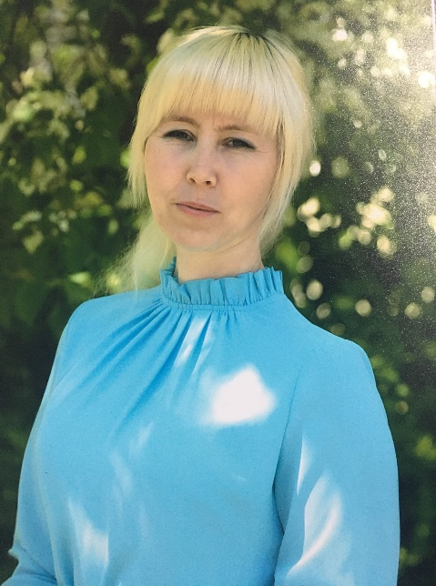
Резюме участника конкурса «Самый классный классный»
ФИО: Максимова Татьяна Владимировна
Образование: высшее, ЧГПУ им. И.Я. Яковлева
Специальность: учитель истории
Место работы: МБОУ «Старочелны-Сюрбеевская СОШ» Комсомольского муниципального округа
Должность: учитель обществознания
Общий педагогический стаж: 22 года
Стаж работы в качестве классного руководителя: 22 года
Классное руководство: 6 класс
О себе и о воспитательной деятельности: Я – классный руководитель 6 класса. Идут года неуловимо, но я из года в год живу и «расту» с детьми, которые приходят под мое «крыло». Конечно, это сложно, но интересно. Сейчас мои дети в 6 классе и я проживаю вместе с ними подростковый возраст. Это сложный возраст для их самоутверждения. И моя задача- помочь им преодолеть страхи, неуверенность в себе, развить в них таланты. Мне важно, чтобы каждый понял, чего он может достичь, в каких направлениях развиваться. Я работаю над личностным ростом ребенка. Стремлюсь раскрыть лучшие качества детей.
Я наблюдаю и смотрю, как дети могут себя реализовать в интеллектуальной деятельности, в творческой. Сделав выводы, я предлагаю моим ученикам участвовать в олимпиадах, в НПК или творческих конкурсах. Для меня важным является сохранение и поддержание психологической атмосферы в классе. Не должно быть чувства внутреннего страха у ребят. Они должны почувствовать свободу для самовыражения.
Для меня важно сделать так, чтобы классное пространство было территорией любви и добра, где подросток в полной безопасности, где не останутся незамеченными все его пусть даже маленькие победы, успехи и достижения. Классная среда должна способствовать самоорганизации подростка, росту самооценки, самоуважения, самореализации, уважения к одноклассникам, учителям, единомышленникам.
Обязательно привлекаю родителей к сотрудничеству, содружеству, к созданию коллектива единомышленников, чтобы результаты воспитательной работы передавались в семьи. Проведение пикников, дней именинников, внутришкольных праздников, классных мероприятий не обходится без родителей. Самым результативным направлением работы в 6 классе- творчество. Дети создают поделки из природного материала. Учащиеся стали победителями во всероссийских конкурсах: «Спасибо деду за Победу», «Снежный город» и лауреатами конкурса «Весенняя масленица».
Мои личные увлечения: театр, книги, кино, походы. Мои увлечения поддерживают мои шестиклассники. Мы живем дружной школьной «семьей».

